Лабораторная работа № 6
Поиск файлов. Перенаправление ввода-вывода. Просмотр запущенных процессов
Жукова София Викторона
Содержание

1 Цель работы
Ознакомление с инструментами поиска файлов и фильтрации текстовых данных. Приобретение практических навыков: по управлению процессами (и заданиями), по проверке использования диска и обслуживанию файловых систем.

2 Задание
- Осуществите вход в систему, используя соответствующее имя пользователя.
- Запишите в файл file.txt названия файлов, содержащихся в каталоге /etc. Допи- шите в этот же файл названия файлов, содержащихся в вашем домашнем каталоге.
- Выведите имена всех файлов из file.txt, имеющих расширение .conf, после чего запишите их в новый текстовой файл conf.txt.
- Определите, какие файлы в вашем домашнем каталоге имеют имена, начинавшиеся с символа c? Предложите несколько вариантов, как это сделать.
- Выведите на экран (по странично) имена файлов из каталога /etc, начинающиеся с символа h.
- Запустите в фоновом режиме процесс, который будет записывать в файл ~/logfile файлы, имена которых начинаются с log.
- Удалите файл ~/logfile.
- Запустите из консоли в фоновом режиме редактор gedit.
- Определите идентификатор процесса gedit, используя команду ps, конвейер и фильтр grep. Как ещё можно определить идентификатор процесса?
- Прочтите справку (man) команды kill, после чего используйте её для завершения процесса gedit.
- Выполните команды df и du, предварительно получив более подробную информацию об этих командах, с помощью команды man.
- Воспользовавшись справкой команды find, выведите имена всех директорий, имею- щихся в вашем домашнем каталоге

3 Выполнение лабораторной работы
Запишем в файл file.txt названия файлов, содержащихся в каталоге /etc. Допи- шем в этот же файл названия файлов, содержащихся в вашем домашнем каталоге. (рис. 1).
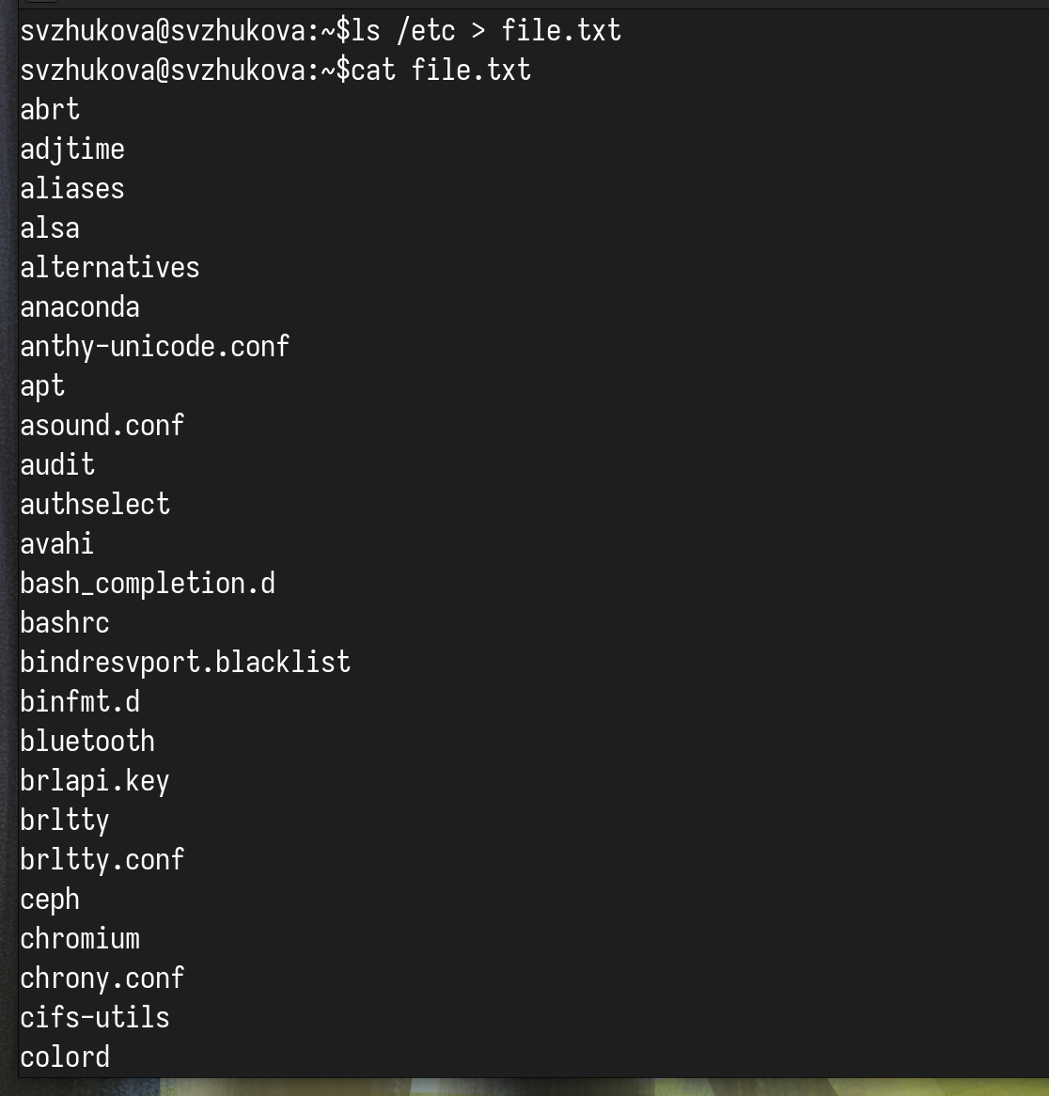
Рис. 1: Запишем в файл file.txt названия файлов
(рис. 2).
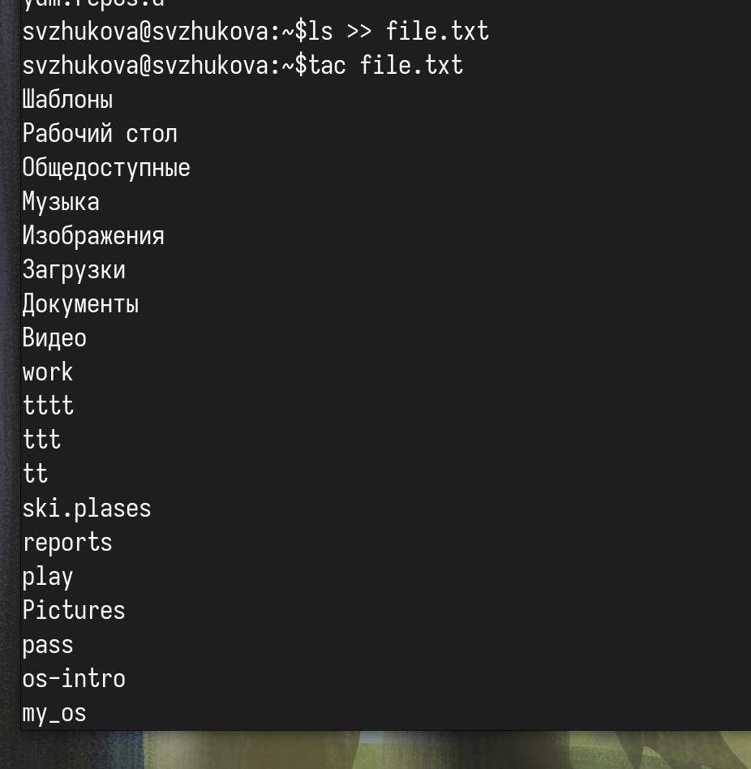
Рис. 2: Допишем названия файлов, содержащихся в вашем домашнем каталоге.
(рис. 3).
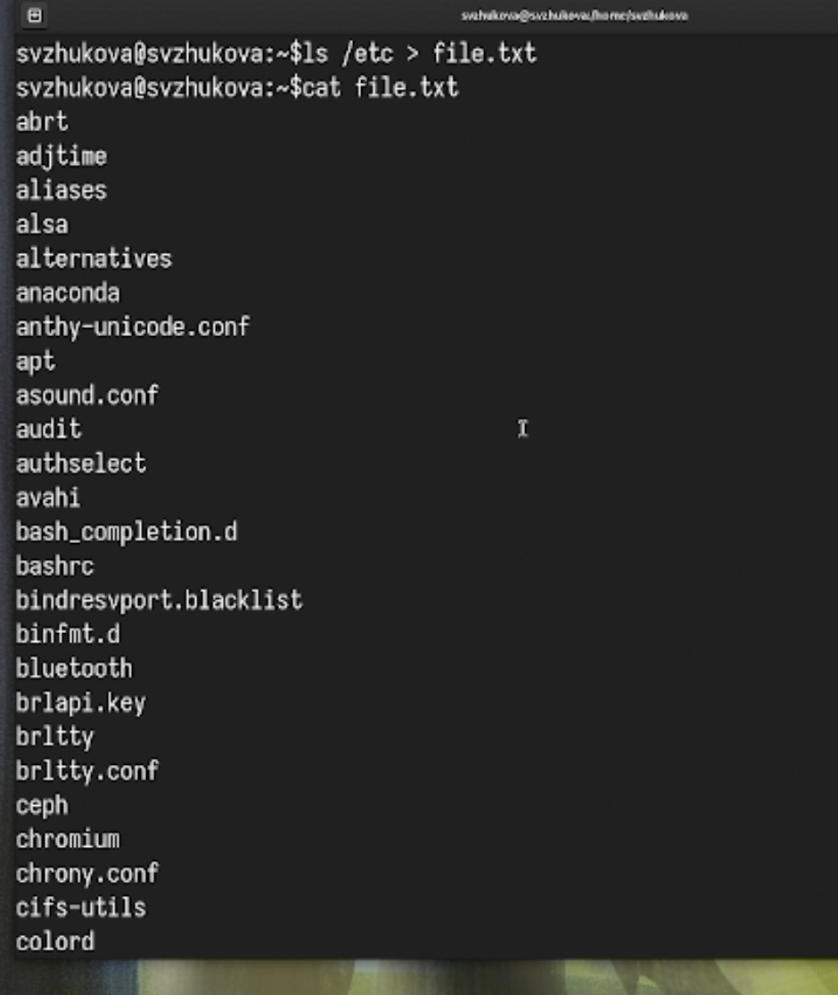
Рис. 3: Проверим
Выведем имена всех файлов из file.txt, имеющих расширение .conf (рис. 4).
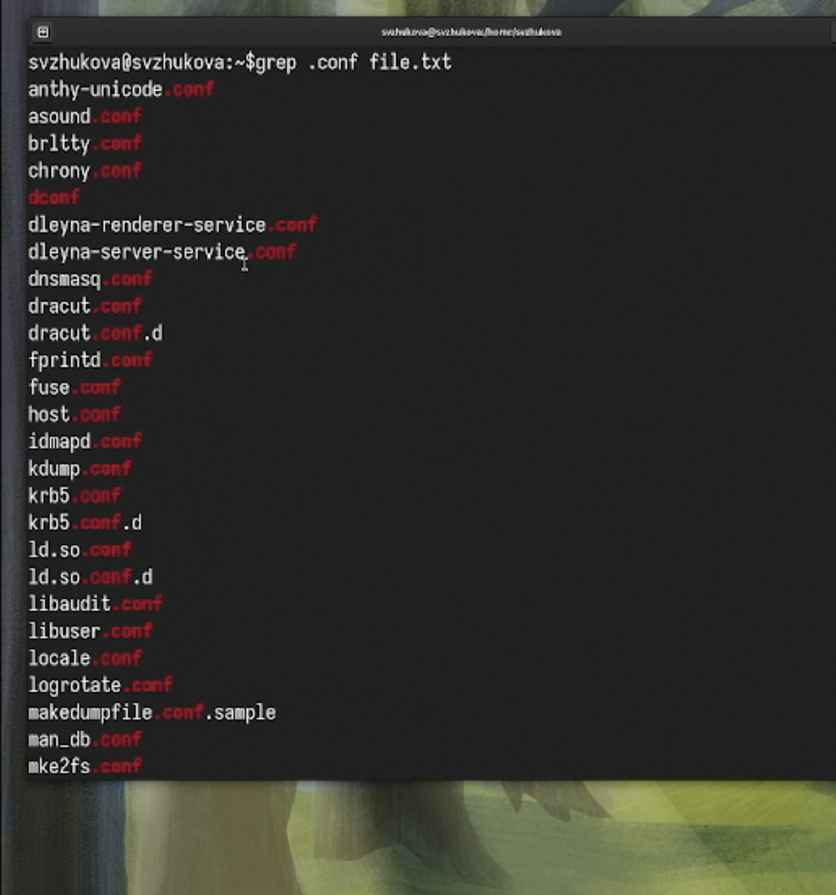
Рис. 4: Выведем имена всех файлов из file.txt
После чего запишем их в новый текстовой файл conf.txt. (рис. 5).
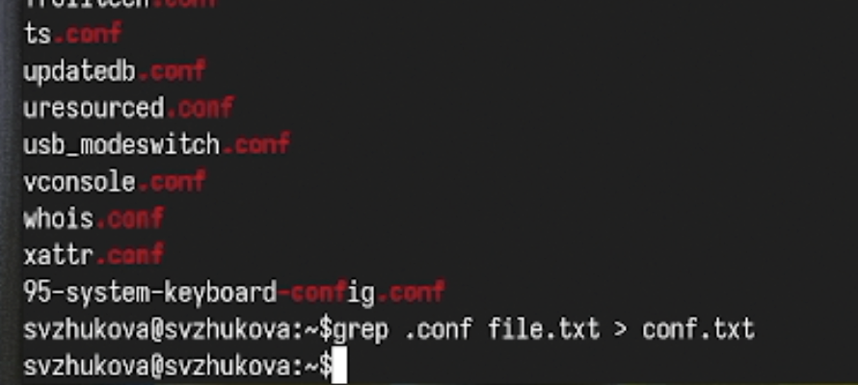
Рис. 5: Запишем в conf.txt
Определим, какие файлы в вашем домашнем каталоге имеют имена, начинавшиеся с символа c. Предложим несколько вариантов, как это сделать. (рис. 6).
Рис. 6: Вариант 1
(рис. 7).
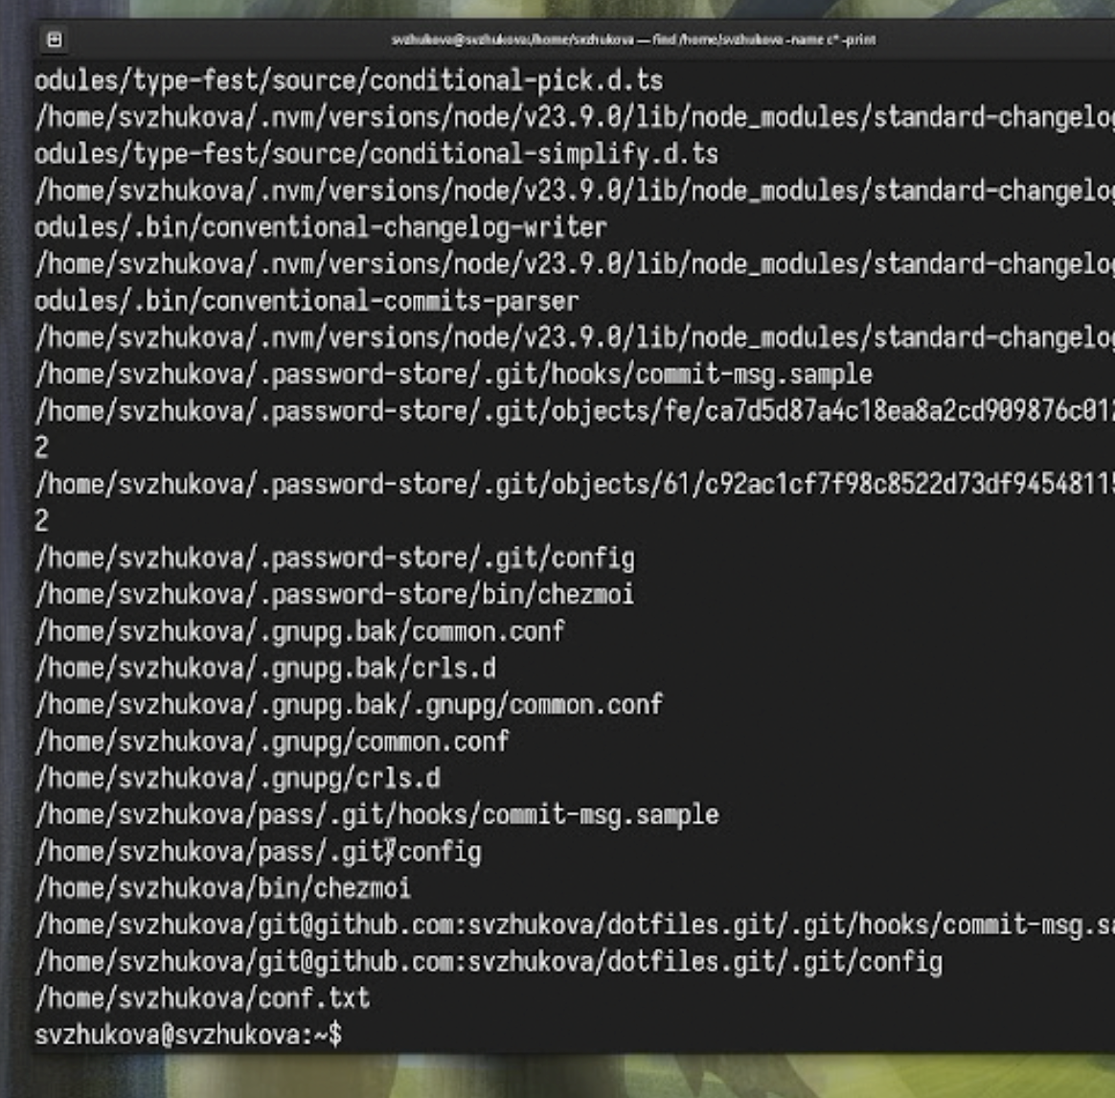
Рис. 7: Вывод
(рис. 8).
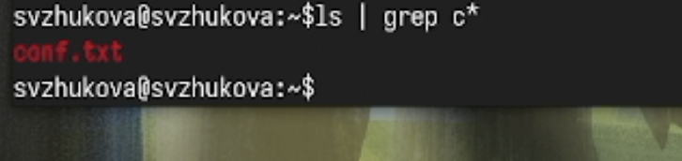
Рис. 8: Вариант 2
(рис. 9).

Рис. 9: Вариант 3
Выведем на экран (по странично) имена файлов из каталога /etc, начинающиеся с символа h. (рис. 10).
Рис. 10: Команда
(рис. 11).
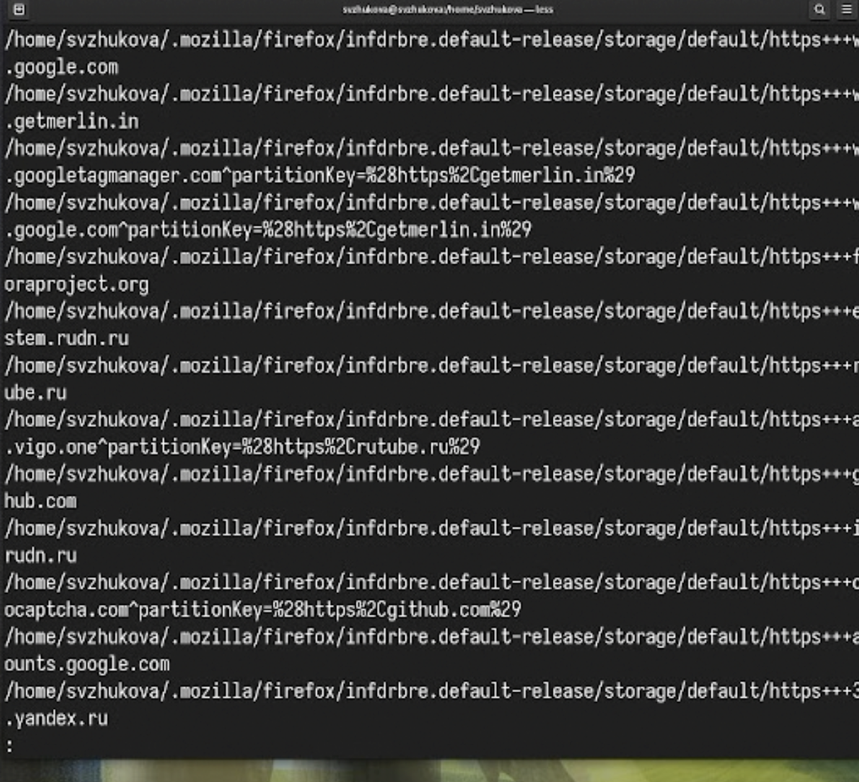
Рис. 11: Имена файлов начинающиеся с символа h
Запустим в фоновом режиме процесс, который будет записывать в файл ~/logfile файлы, имена которых начинаются с log. (рис. 12).
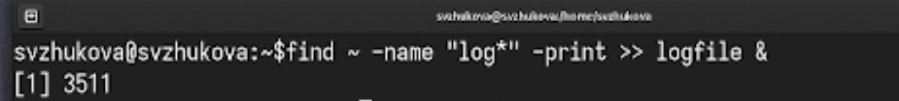
Рис. 12: Записываем в файл ~/logfile файлы, имена которых начинаются с log
Удалим файл ~/logfile. (рис. 13).
Рис. 13: Удаление файла ~/logfile
Запустим из консоли в фоновом режиме редактор gedit. (рис. 14).
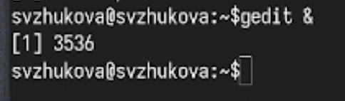
Рис. 14: Запуск
(рис. 15).
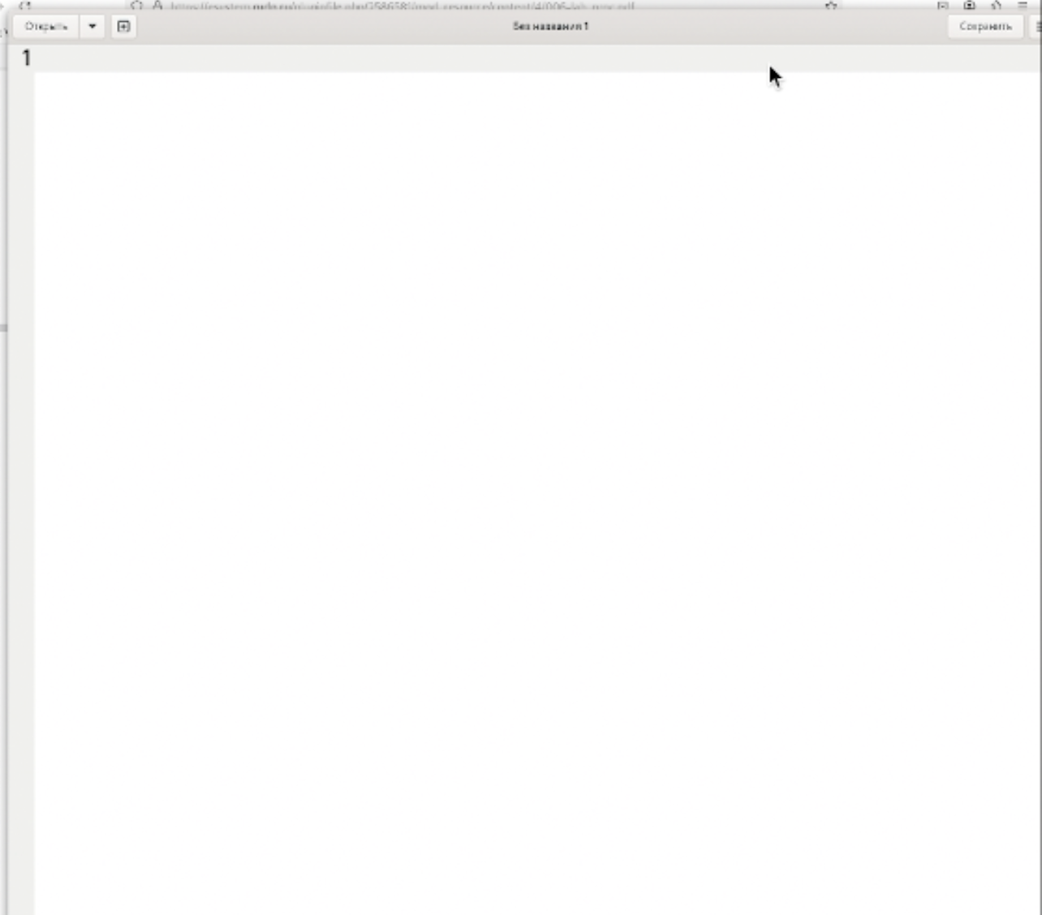
Рис. 15: Открывшееся окно
Определим идентификатор процесса gedit, используя команду ps, конвейер и фильтр grep. (рис. 16).
Рис. 16: Идентификатор процесса gedit
(рис. 17).

Рис. 17: Идентификатор процесса gedit другим способом
Прочтем справку (man) команды kill, после чего используем её для завершения процесса gedit. (рис. 18).

Рис. 18: Запустим
(рис. 19).
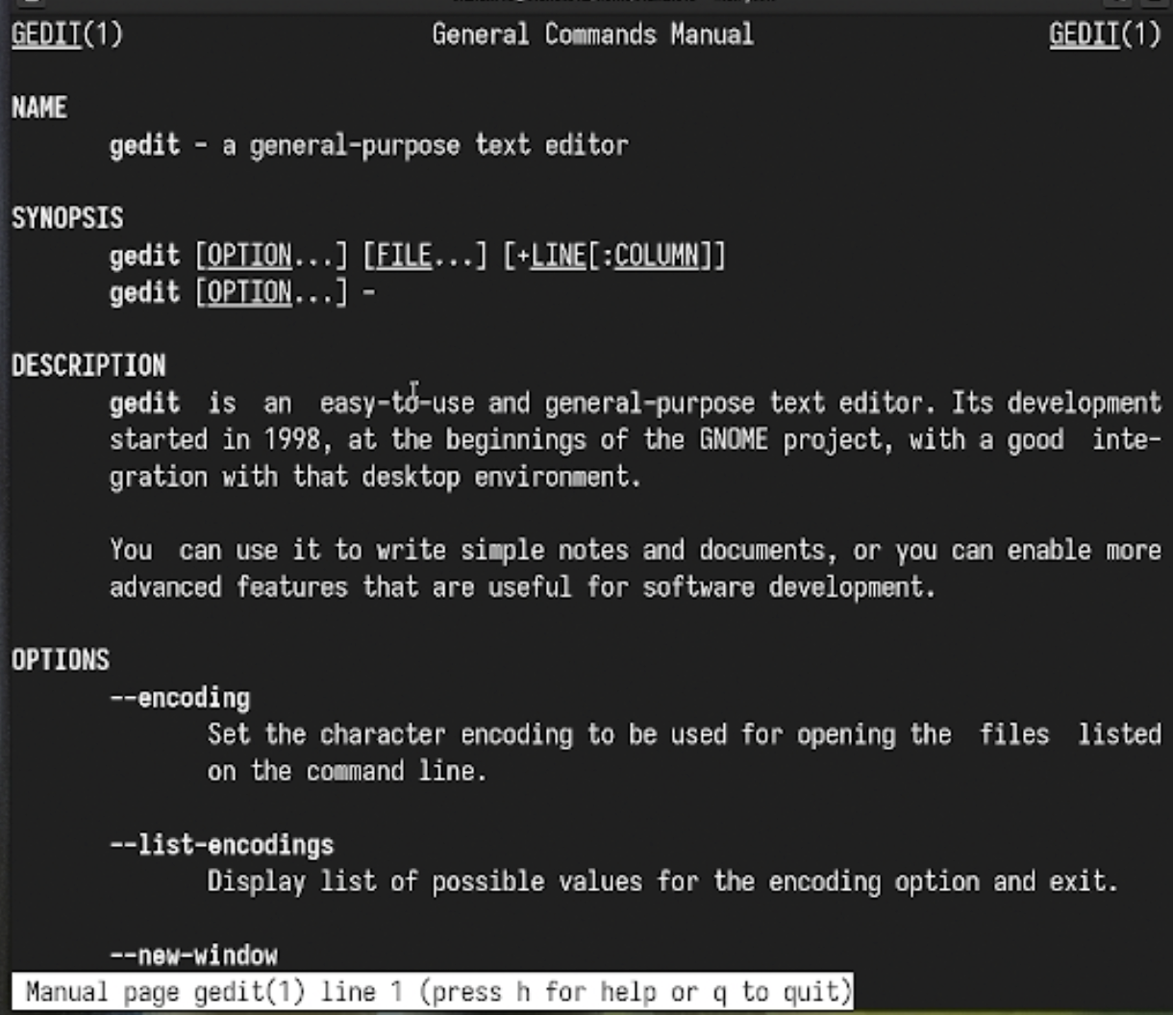
Рис. 19: Прочтем справку (man) команды kill
(рис. 20).
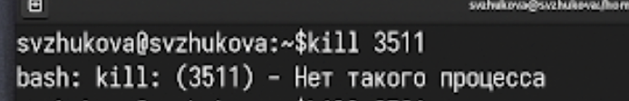
Рис. 20: Завершим процесс gedit.
Выполним команды df и du, предварительно получив более подробную информацию об этих командах, с помощью команды man. (рис. 21).

Рис. 21: man df
(рис. 22).
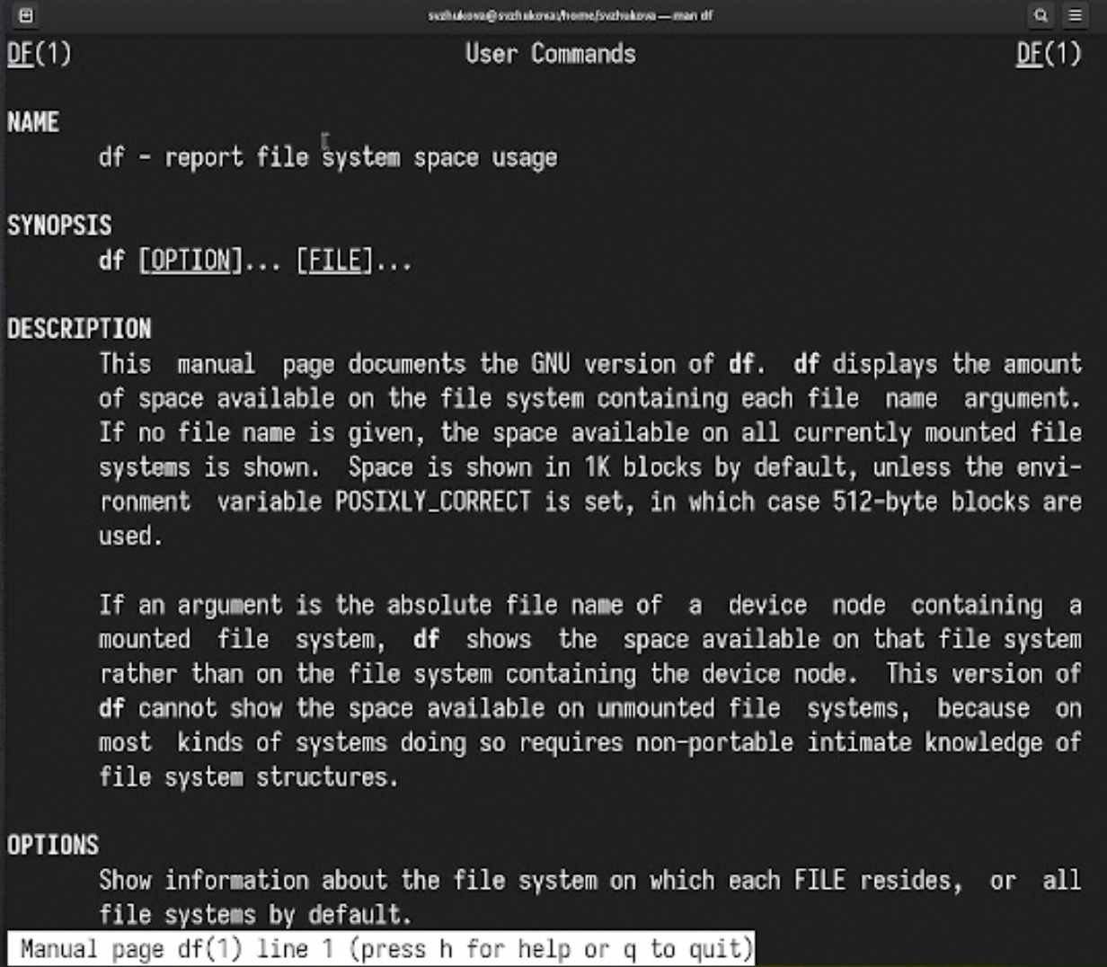
Рис. 22: Прочтем справку
(рис. 23).
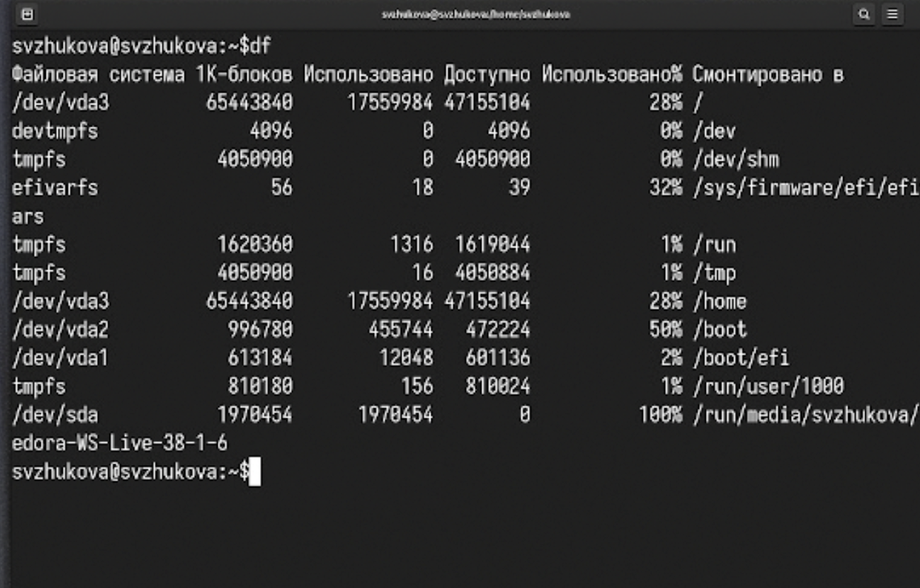
Рис. 23: df
(рис. 24).
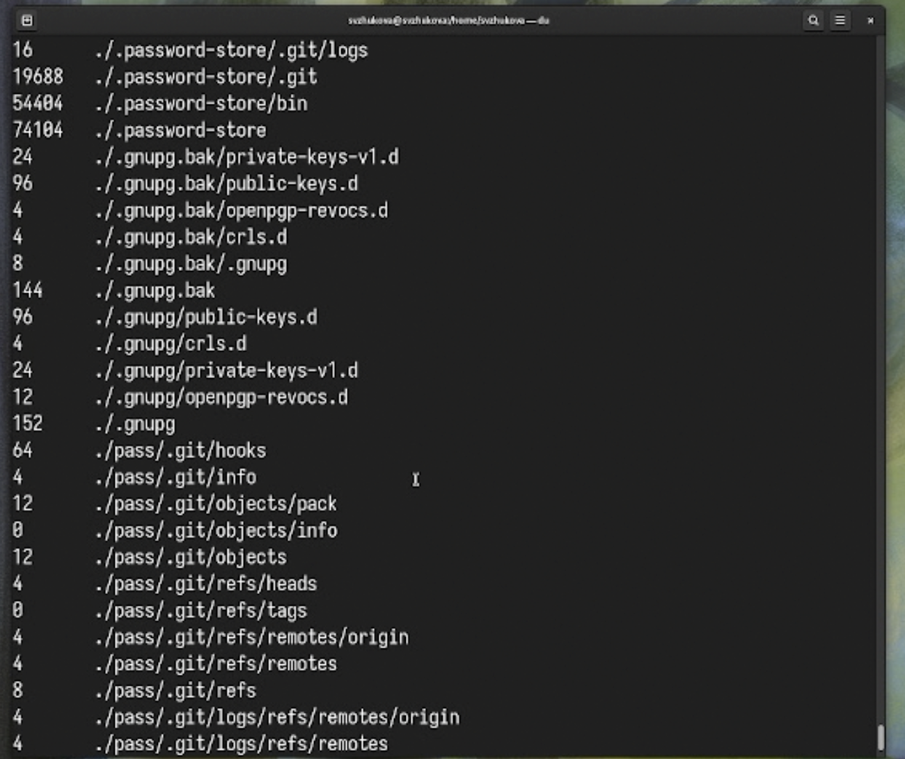
Рис. 24: du
(рис. 25).
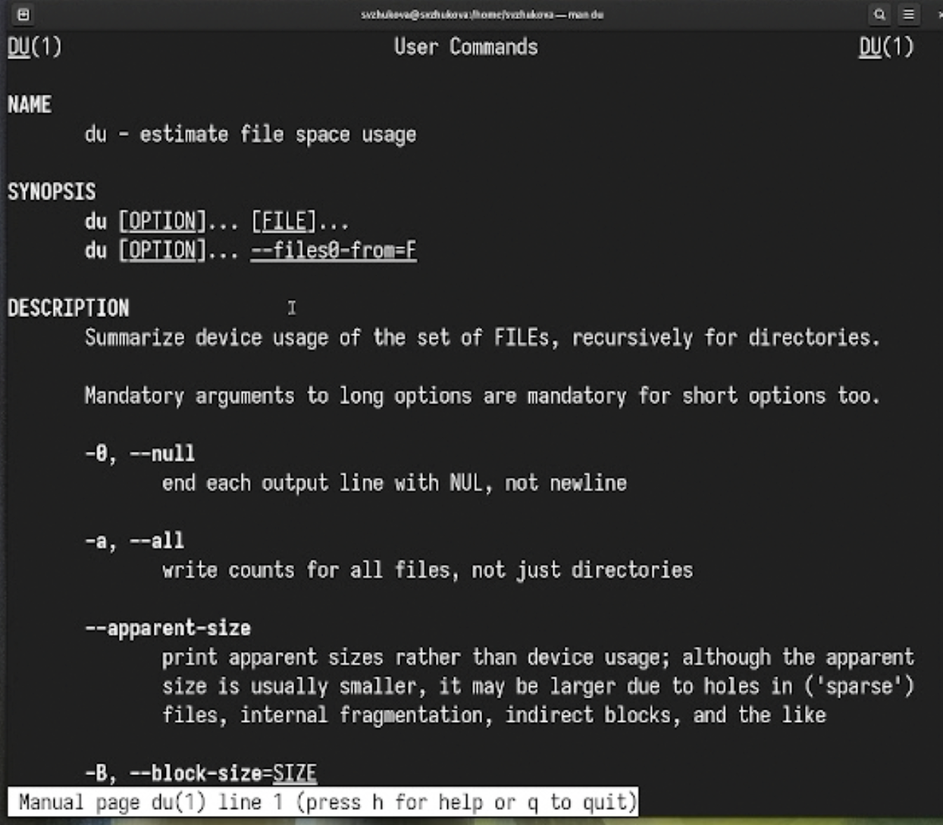
Рис. 25: Прочтем справку
Воспользовавшись справкой команды find, выведем имена всех директорий, имеющихся в вашем домашнем каталоге.(рис. 26).
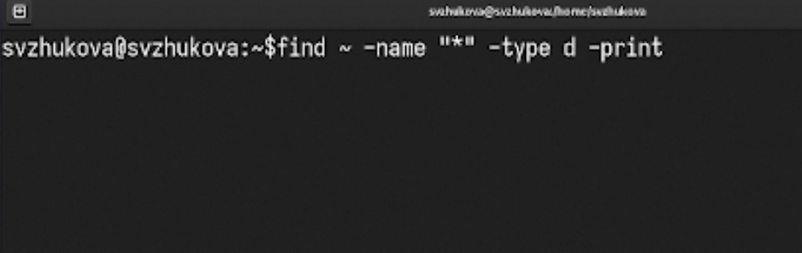
Рис. 26: Справка команды find
(рис. 27).
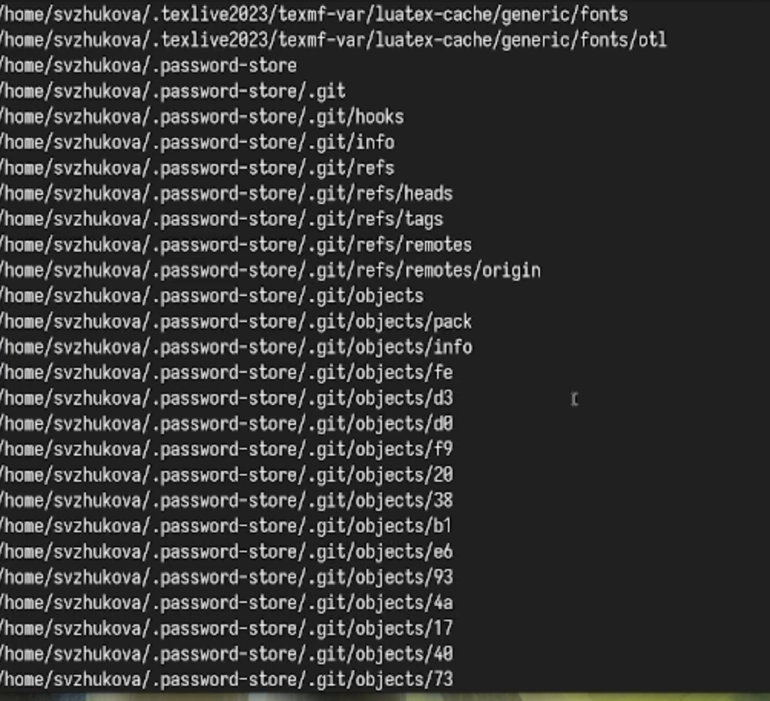
Рис. 27: Имена всех директорий

4 Выводы
Мы ознакомлись с инструментами поиска файлов и фильтрации текстовых данных, приобрели практические навыки: по управлению процессами (и заданиями), по проверке использования диска и обслуживанию файловых систем.

